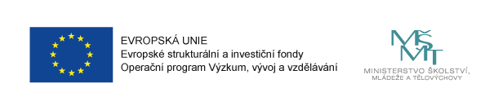
Zveme všechny zájemce
na 5. setkání otevřené pracovní skupiny
NEFORMÁLNÍ A MIMOŠKOLNÍ VZDĚLÁVÁNÍ

Téma: AKTIVITY A SPOLUPRÁCE SUBJEKTŮ NEFORMÁLNÍHO A ZÁJMOVÉHO VZDĚLÁVÁNÍ

Kdy: ve čtvrtek 30. 3. 2017 od 14.00 hodin
Kde: Rodinné centrum Slunečnice
Komunitní centrum, Bezručova 928, Beroun, 3. patro
konané v rámci projektu
„Místní akční plán rozvoje vzdělávání v ORP Beroun“ (MAP)
Zapojit se do debaty a přispět svým názorem může každý.
T ě š í m e s e n a V a š i ú č a s t !

Více informací o projektu: http://www.mesto-beroun.cz/obcan/skolstvi/map-vzdelavani/
Bc. Gábina Horná – Bulková, vedoucí pracovní skupiny NEFORMÁLNÍ A MIMOŠKOLNÍ VZDĚLÁVÁNÍ, gabina.horna@ rcslunecnice.cz
Mgr. Pavla Dobešová, manažerka projektu MAP ORP Beroun, map@muberoun.cz, 702 073 397

